V zvezek napiši naslov RAKI in prepiši zapis ter reši naloge.

- Telo rakov je zgrajeno iz dveh delov, glavoprsja in zadka.

- Kot vsi členonožci imajo tudi raki zunanje ogrodje iz hitina, pravimi mu hitinjača. Ker ne raste skupaj z živaljo se morajo leviti.

- Na glavi imajo dva para tipalnic, oči in čeljusti.

- So kot ostali členonožci ločenih spolov.

- Oglej si slike rakov.
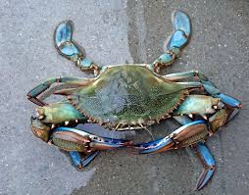
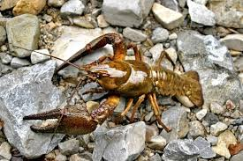
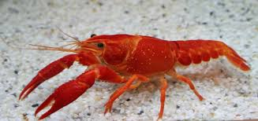

- Kateri izmed treh zgornjih rakov je potočni rak?

- Zakaj bi temu raku lahko rekli, da je bioindikator čistih voda?

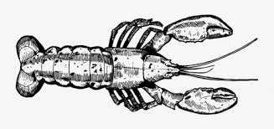
- Koliko parov nog imajo raki?

